**新 书 推 荐**

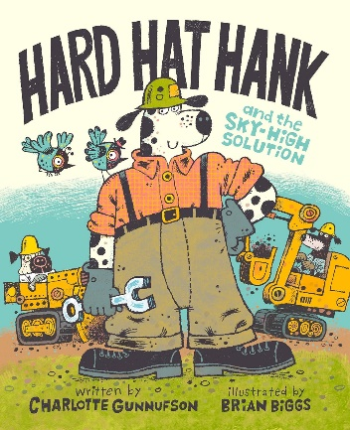**中文书名：《铁头汉克和顶天的解决方案》**

**英文书名：Hard Hat Hank and the Sky-High Solution**

**作 者：Charlotte Gunnufson, Brian Biggs**

**出 版 社：Disney Hyperion**

**代理公司：DeFiore/ANA**

**页 数：40页**

**出版时间：2025年2月**

**代理地区：中国大陆、台湾**

**审读资料：电子稿**

**类 型：儿童故事绘本**

**内容简介：**

**在这本欢快、韵律十足的作品中，融合了*Mighty Mighty Construction Site*与*The Best Nest*的风格，赞美团队合作以及我们与自然世界和谐共处的方式。**

铁头汉克（Hard Hat Hank）和勤劳的工友们已经做好了建设的准备！

拿着蓝图，汉克知道该怎么做，但没过多久，计划就出了差错。幸运的是，汉克对任何事情都有解决办法--直到两只小鸟决定在工地上安家。计划中没有鸟巢！鸟儿们必须离开！

但经过几次幽默的尝试后，汉克意识到，是时候制定一个新计划了--让建筑工人和鸟儿*都* 能享受他们的新家。

**这本书是“迪士尼星球可能图书”（Disney Planet Possible Books）计划的一部分，该计划旨在通过宣传、保护和管理的精彩故事、适合儿童的环保活动以及在美国精心制作的图书，激励和增强小读者爱护地球的意识。**

**作者简介：**

**夏洛特·冈努弗森**（**Charlotte Gunnufson**）著有《万圣节狂欢》（*HALLOWEEN HUSTLE*）和《王子与海盗》（*PRINCE AND PIRATE*），《柯克斯书评》（*Kirkus*）在星级评论中称后者是“海盗主题故事会的天赐之物”。夏洛特·冈努弗森以海洋为主题的抒情睡前读物《梦幻潜艇》（*DREAM SUBMARINE*）即将于2024年春季由Candlewick出版。

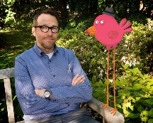**布莱恩·比格斯（Brian Biggs）**是来自费城的作家、插画家和设计师。他目前在泰勒艺术学院/坦普尔大学（Temple University）从事写作和插图创作，经常画画，并教授插图课程。他已创作或绘制了七十多本书的插图，其中一些还是《纽约时报》的畅销书。全世界许多富有想象力的成年人和聪明的孩子都读过他创作和绘制的书籍。请访问网站 www.BrianBiggs.com。

**内页插图：**

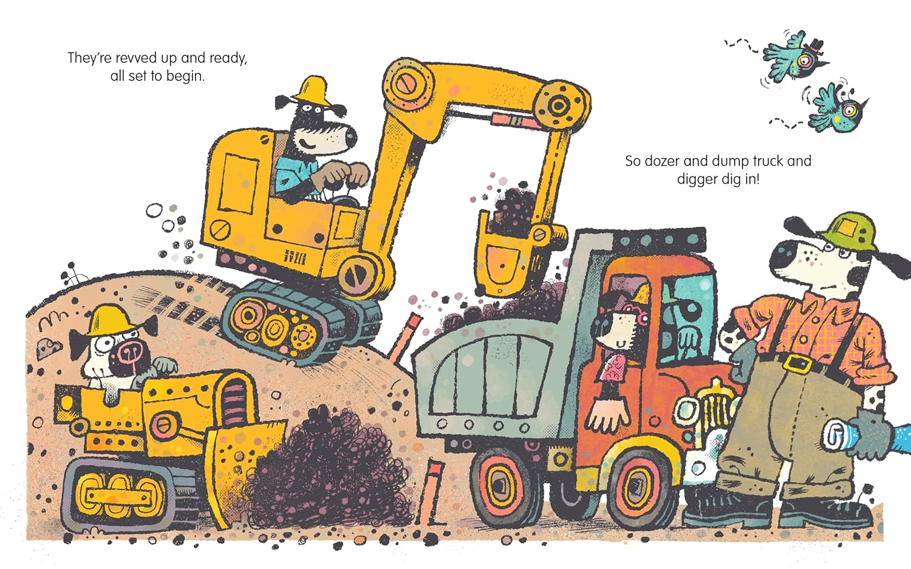

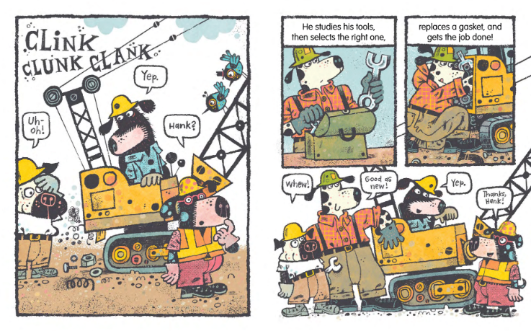 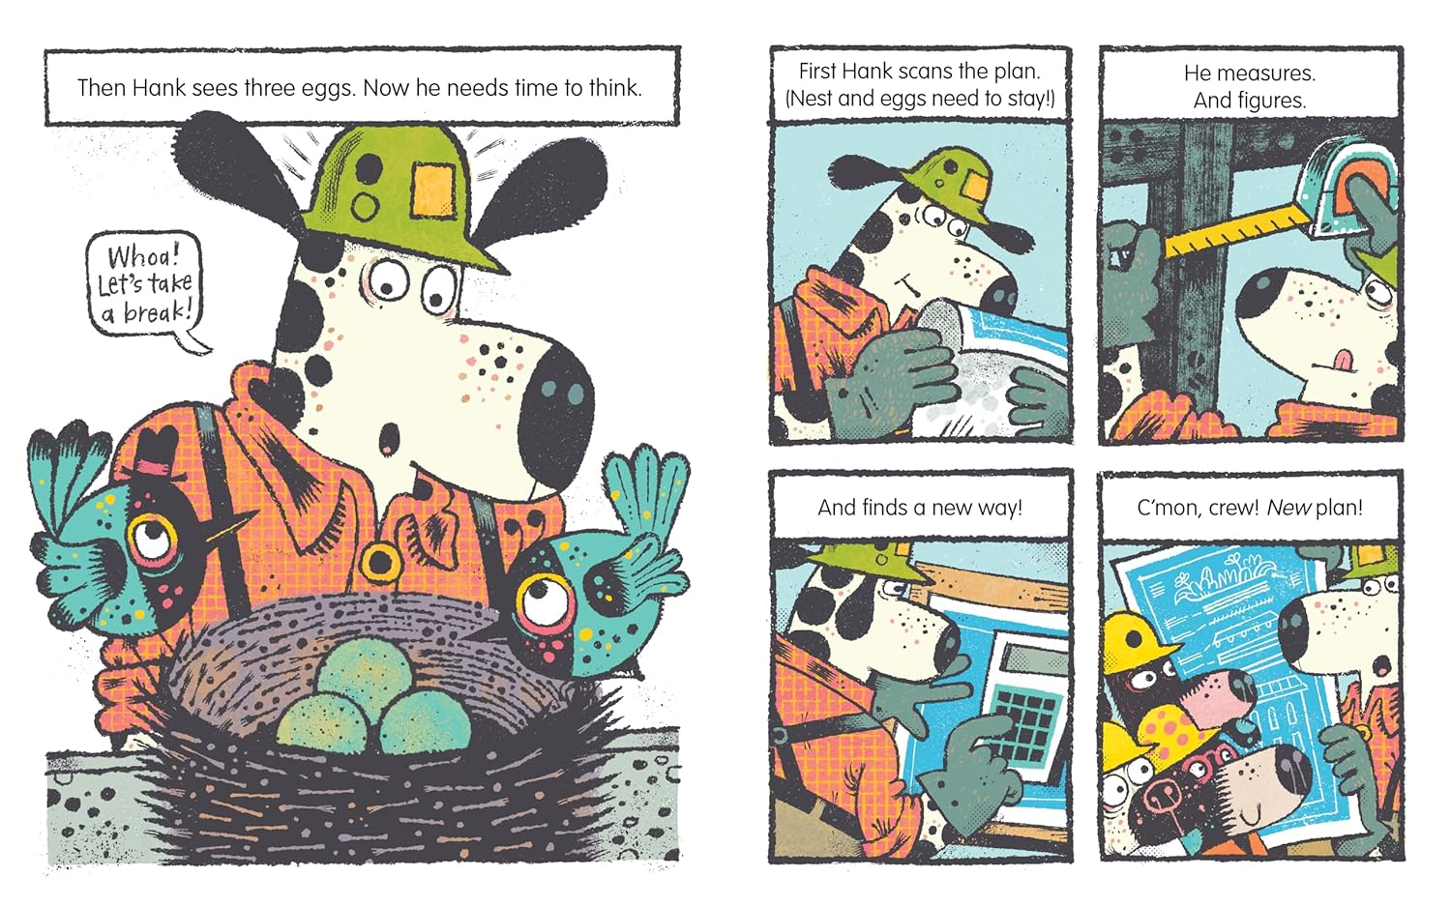

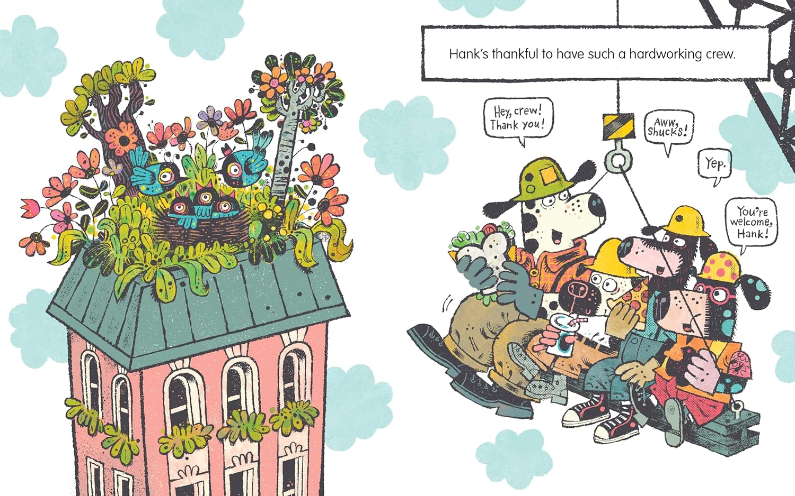

**感谢您的阅读！**

**请将反馈信息发至：版权负责人**

**Email**：[Rights@nurnberg.com.cn](mailto:Rights@nurnberg.com.cn)

安德鲁·纳伯格联合国际有限公司北京代表处

北京市海淀区中关村大街甲59号中国人民大学文化大厦1705室, 邮编：100872

电话：010-82504106, 传真：010-82504200

公司网址：[http://www.nurnberg.com.cn](http://www.nurnberg.com.cn/)

书目下载：<http://www.nurnberg.com.cn/booklist_zh/list.aspx>

书讯浏览：<http://www.nurnberg.com.cn/book/book.aspx>

视频推荐：<http://www.nurnberg.com.cn/video/video.aspx>

豆瓣小站：<http://site.douban.com/110577/>

新浪微博：[安德鲁纳伯格公司的微博_微博 (weibo.com)](https://weibo.com/1877653117/profile?topnav=1&wvr=6)

微信订阅号：ANABJ2002

